超星平台PC 端+学习通学生账号登录操作办法
- 电脑PC端登录
PC端平台登陆网址：hagongdaweihai.fanya.chaoxing.com。
点击“登录”进入登陆界面
网站示意图如下：
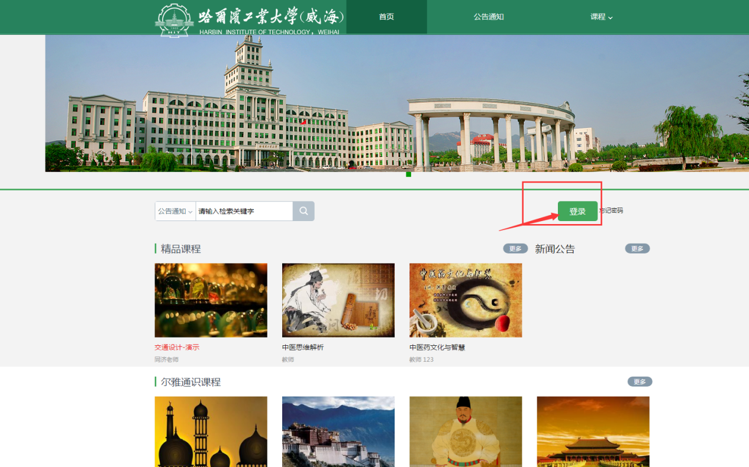
登陆界面：学生登陆账号为学号，首次登陆密码：s654321s，点击登陆自行修改密码，完善个人信息。

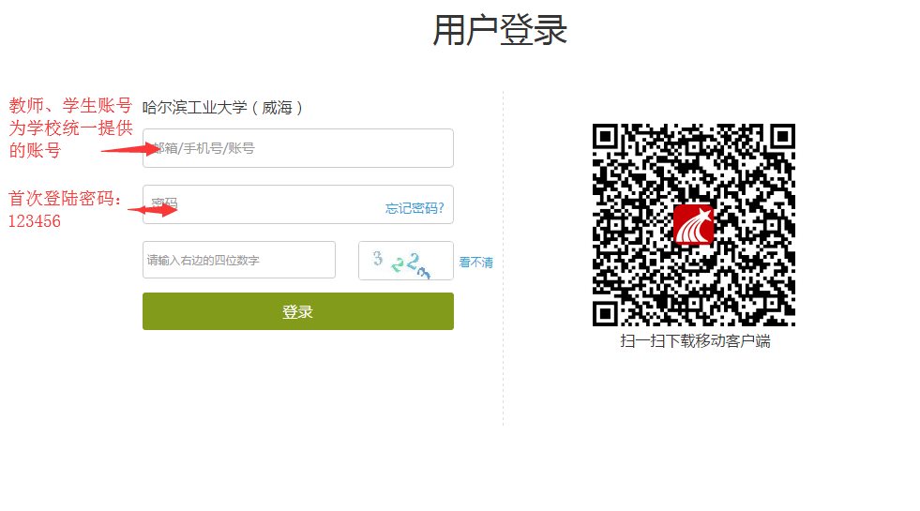

网络通识课程开通后学生账号学习页操作：
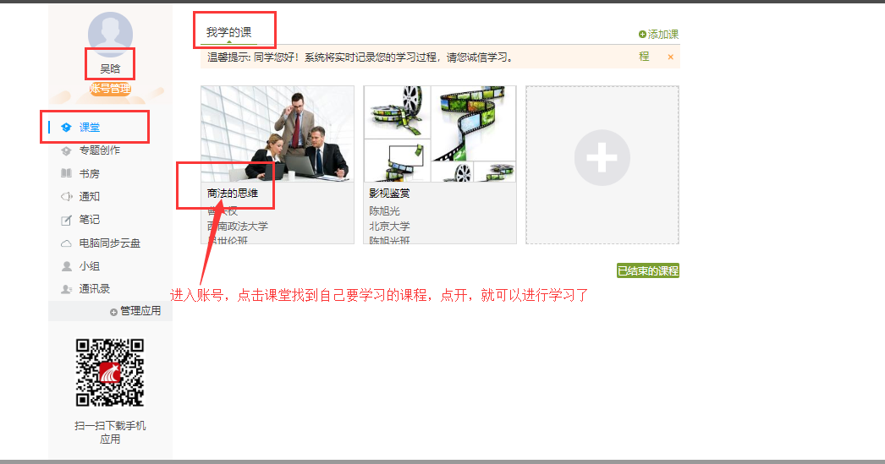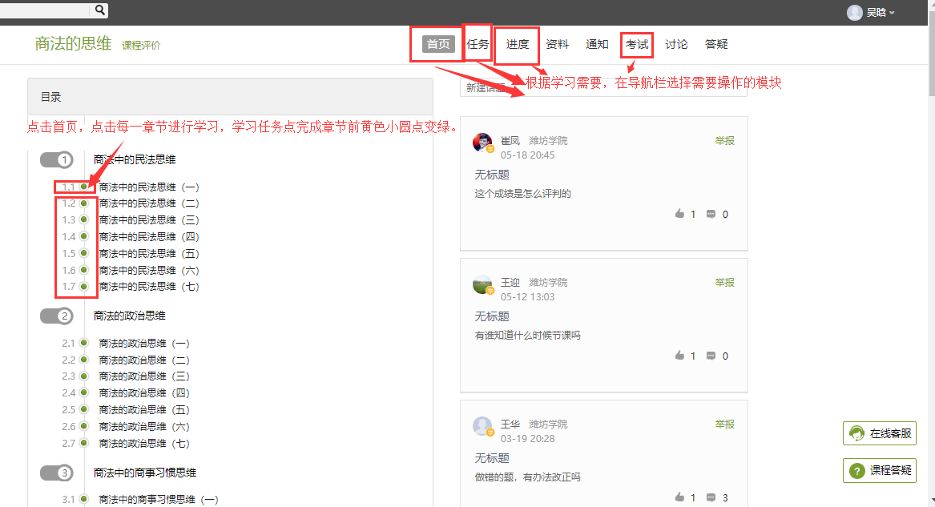

- 学习通登录

（一）下载安装
目前，超星学习通支持Android和iOS两大移动操作系统。下载安装超星学习通前，请确定您的设备符合系统要求。

您可以通过以下途径下载安装超星学习通：
①应用市场搜索“学习通”，查找到图标为的App，下载并安装。
②扫描下面的二维码，转到对应链接下载App并安装（如用微信扫描二维码请选择在浏览器打开）。


（二）登录方式
第一步：打开学习通，点击“我的”——点击个人头像（请先登录）。
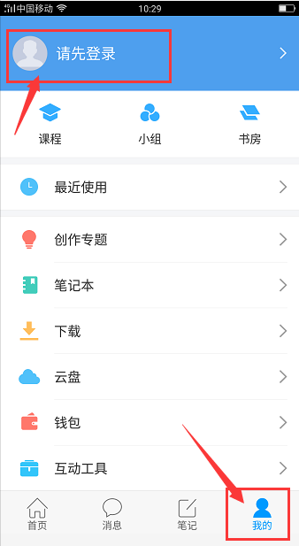
第二步：选择其他登录方式，点击机构账号登录。
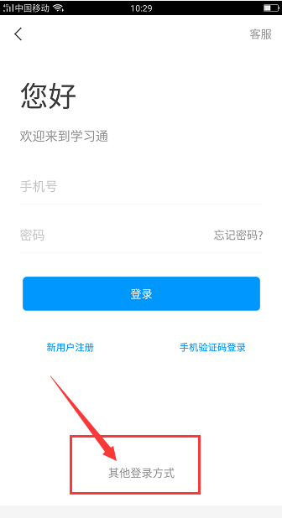
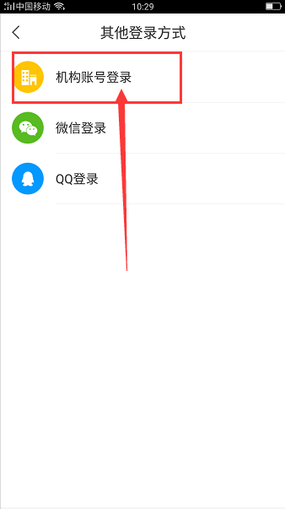
第三步：填写学校/机构码、账号、登录密码（账号，密码与PC端一致）。点击登录。
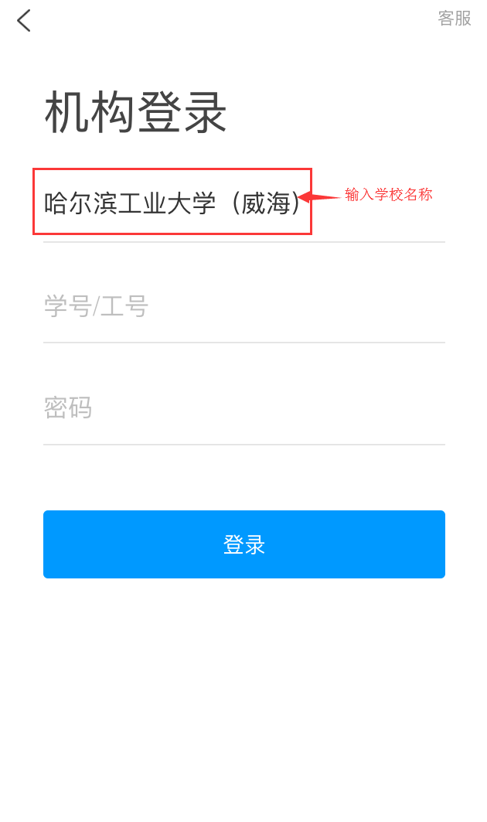
第四步：首次登录（未在PC端登陆过），修改个人密码以及绑定手机号（之前使用自己手机号自行注册过学习通的，手机号需要找在线客服解绑再绑定）。
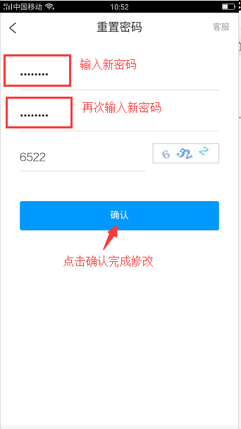
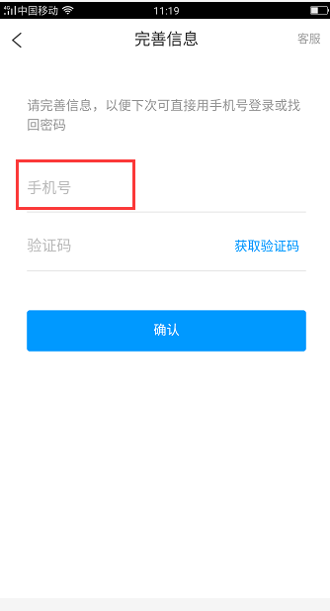

第五步：登录账号后，点击，“我的”—点击“课程”找到选的课程或负责的课程。
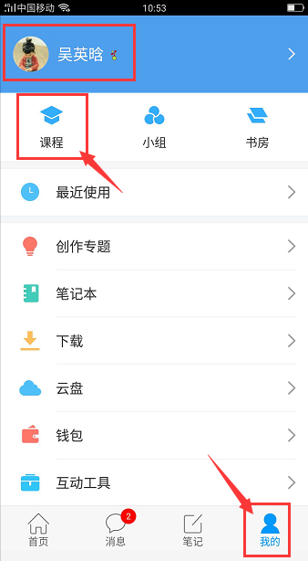
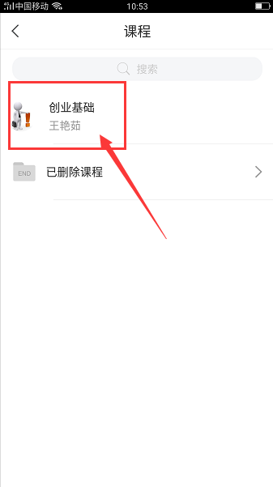

第六步：学生可根据个人学习情况，查看学习记录、学习进度、进行学习（考试）；老师可根据课程管理需要管理课程。
